# 数合智通官网内容

### 首页

1. 顶部左上方替换为正式的“数合智通LOGO”；
2. 顶部菜单栏包括：首页、产品中心、解决方案、关于我们、商务合作。设计“选中”和“非选中”两种状态样式；
3. 顶部Banner位：采用3个图轮播

3.1 轮播图1：发掘数据价值，成就智慧未来。（选图上，找类似“智慧城市”的图片作为背景图。）

3.2 轮播图2：数字化系统建设：为行业/政府的信息化系统、数字化应用、大数据平台的建设提供产品技术解决方案。（选图上，图片要素可以包含大数据平台、信息化系统、数字化建设、企业、政府）

3.3 轮播图3：定制化的软件系统、APP、小程序开发。（选图上，图片内容要素里面可以包含有软件系统、APP、小程序）

1. 产品中心：

4.1 游小蜜

产品定位：景区/园区数字化产品解决方案

产品简介：通过景区/园区POI数字化，使用地图、AI、大数据、推荐等技术，为游客提供“一张图”的智能导览、语音讲解、周边推荐、智能问答等服务，提升游客“吃、住、行、游、购、娱”的便捷性和体验。

产品配图：（选图：智慧景区的图片，可以考虑以黄鹤楼为背景，加一点数字化的含义）

4.2 劳力信

产品定位：施工现场民工实名制管理产品解决方案

产品简介：通过AI图像识别、身份证联网实名认证、定位检测、大数据等技术，实现农名工实名制便捷化、验工和工资发放精细化、项目管理可视化。响应政府实名制政策要求同时，提升项目管理的便捷性，减少成本，降低风险。

产品配图：（选图：智慧工地的图片）

4.3 定制开发

产品定位：量身定制的软件系统、APP、小程序

产品简介：专业的产品技术团队，基于客户需求，结合行业经验，依托团队在互联网、大数据、AI方面的技术优势，为客户提供优质的产品技术服务。

产品配图：（选图：“定制开发”，可以借鉴顶部Banner 3.3中的图，包含：软件系统、APP、小程序要素的图片）

1. 解决方案：

5.1 智慧工地

配图：（选图，智慧工地主题）

简介：围绕工程施工现场的人员管理、设备管理、物料管理、进度管理、质量管理、安全管理、安全教育、运维管理等方面，综合“人、机、料、法、环”等要素，实现对施工现场一体化、可视化、智慧化管理。

5.2 智慧旅游

配图：（选图，智慧旅游/全域旅游主题）

简介：依托GIS、物联网、大数据、人工智能、VR/AR等技术，实现旅游路线个性化推荐、地图智能导览、语音讲解等，提升游客在“吃、住、行、游、购、娱”过程中的自主性、互动性，提升景区管理服务水平，助力景区营销管理。

5.3 智慧城市

配图：（选图，智慧城市主题）

简介：利用物联网、云计算、大数据、人工智能、可视化等技术，构建城市大数据平台和智慧应用，助力提升城市治理能力和效率，实现便民惠民。

5.4 智慧校园

配图：（选图，智慧校园主题）

简介：综合物联网、互联网、大数据和人工智能技术，强调对教学、科研、校园生活和校园管理的数字化，实现科学决策和智慧管理，结合智能一卡通、电子班牌、电子阅览室等产品，促进教育的现代化。

1. 关于我们：

配图：（选图，科技公司，有数据，智慧的感觉）

简介：武汉数合智通致力于大数据、人工智能技术研究以及在行业的落地应用，是一家集咨询、开发、集成、服务为一体的软件技术公司。公司一直秉承“成就客户、诚信负责、创新合作”的文化理念，注重技术创新和行业落地。公司业务领域包括：行业/政府数字化系统建设咨询、规划、开发、集成以及定制化的软件系统、APP、小程序开发。

### **产品中心**

**游小蜜**

**产品概述：**通过景区/园区POI数字化，使用地图、AI、大数据、推荐等技术，为游客提供“一张图”的智能导览、语音讲解、周边推荐、智能问答等服务，提升游客“吃、住、行、游、购、娱”的便捷性和体验。

**整体介绍：**

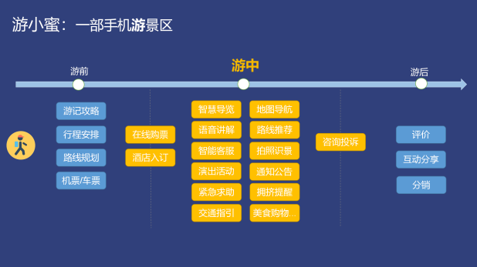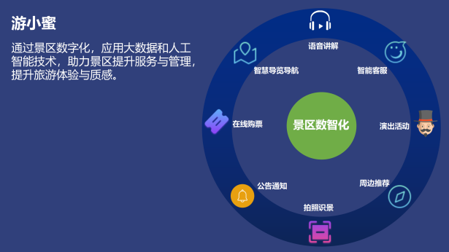

**特色亮点：**

（1）游小蜜是景区数字化、智能化产品解决方案，包含景区管理后台、景区小程序等。

（2）通过景区POI数字化，地理位置定位等技术，实现景区“一张图”智能导览。

（3）通过TTS(Text To Speech)技术，实现智能语音讲解。

（4）使用人工智能技术，实现机器人智能回答游客关于景区吃、住、行、游、购、娱等方方面面问题。

（5）采用独有推荐算法，为游客推荐景区周边美食、特产、酒店、出行交通等。

（6）对接景区票务系统，可便捷在线购票。

**劳力信**

**产品概述：**通过AI图像识别、身份证联网实名认证、定位检测、大数据等技术，实现农名工实名制便捷化、验工和工资发放精细化、项目管理可视化。响应政府实名制政策要求同时，提升项目管理的便捷性，减少成本，降低风险。

**整体介绍**：

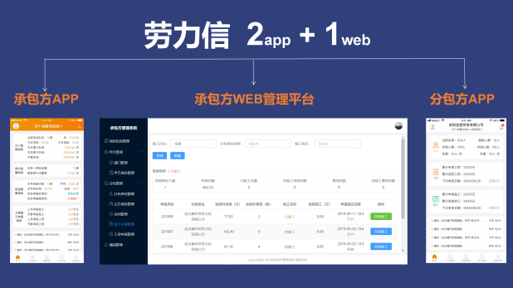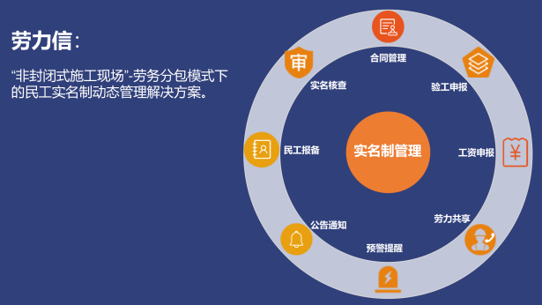

**特色亮点**：

（1）劳力信是非封闭式施工现场农民工实名制管理产品解决方案，包含承包方管理后台、承包方APP、分包方APP。

（2）劳力信通过AI图片识别技术、联网实名认证、实时定位检测等技术，实现民工信息高效、准确的登记报备。动动手指，一键退场，民工动态实时共享。

（3）通过独特的防作弊核查派单算法和可视化的核查界面，实现用工数据准确核查。

（4）通过每月在线验工申报和工资申报，实现数据一一入库，数据自动汇总统计，记录有据可查。

（5）劳力闲置情况一目了然，充分发挥劳力共享，减少项目成本。

（6）系统自动预警，降低项目管理风险。

（7）并通过大数据分析挖掘技术，为项目施工劳动定额测算提供数据支撑和指引。

### 解决方案

**智慧工地**

**方案背景：**建筑业是一个安全事故相对多发的高危行业，随着城市建设不断扩大和深入，保障文明施工一直是施工企业、政府主管部门关注的焦点。住建部多次发文要求加快全国建筑信业信息化，推进建筑信息监管一体化平台建设，实现“数据一个库、监管一张网、管理一条线”。

**方案特点：**

**功能全面：**覆盖人员管理、设备管理、物料管理、进度管理、质量管理、安全管理、安全教育、运维管理等各个管理环节。

**技术先进：**采用无线传感、模式识别、智能感知、异构数据处理等物联网技术手段，有效地解决建筑工地安全生产的管理难题，提高了工作效率。

**实用性强：**适应工地实际应用环境，针对工地防护要求和网络环境，提供较好的可靠性和稳定性。根据工地实际业务场景，提供可视化的管理和监控系统。

**方案架构：**

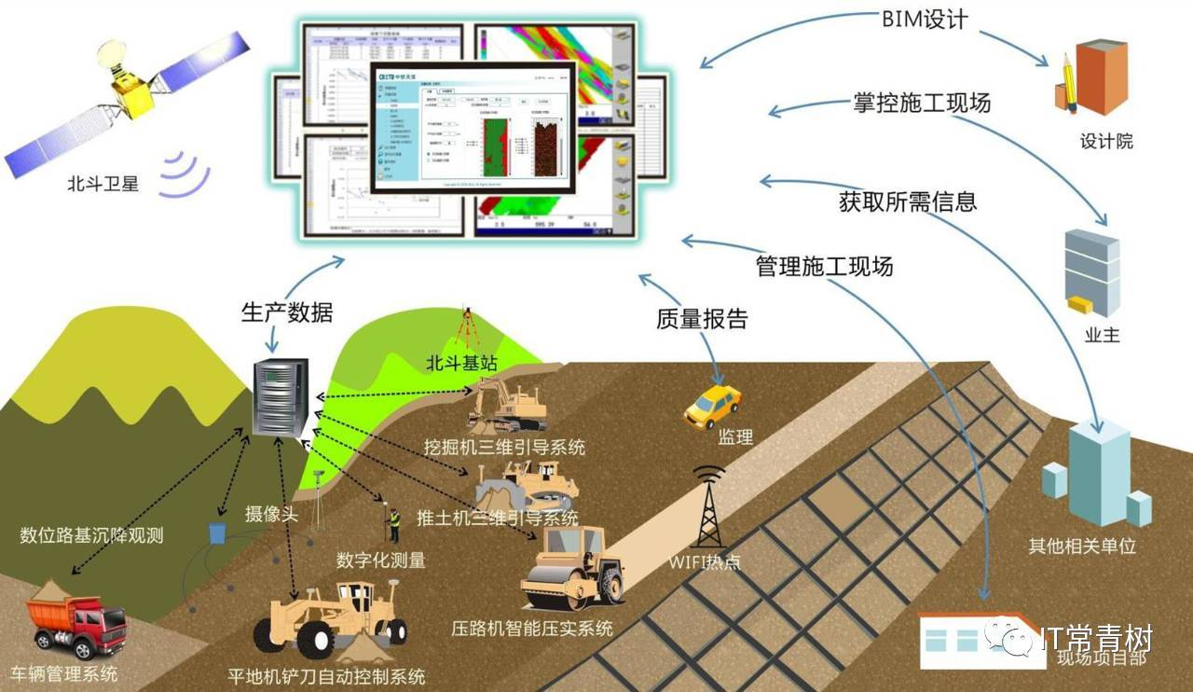

**智慧旅游**

**方案背景：**随着旅游产业规模的持续扩大，产业结构逐步优化，国家和各省市文化和旅游局积极倡导和推进智慧旅游和全域旅游建设。要求利用云计算、物联网、GIS、AR/VR、大数据、人工智能等技术，打造智慧旅游体系，实现景区智能化运营管理、

精细化营销、人性化体验和可持续发展。

**方案特点：**

**资源整合：**涵盖吃、住、行、游、购、娱等方方面面

**数据赋能：**信息化系统赋能、政企大数据联通

**资金整合：**聚合支付、授信依据、资金支持

**方案架构：**

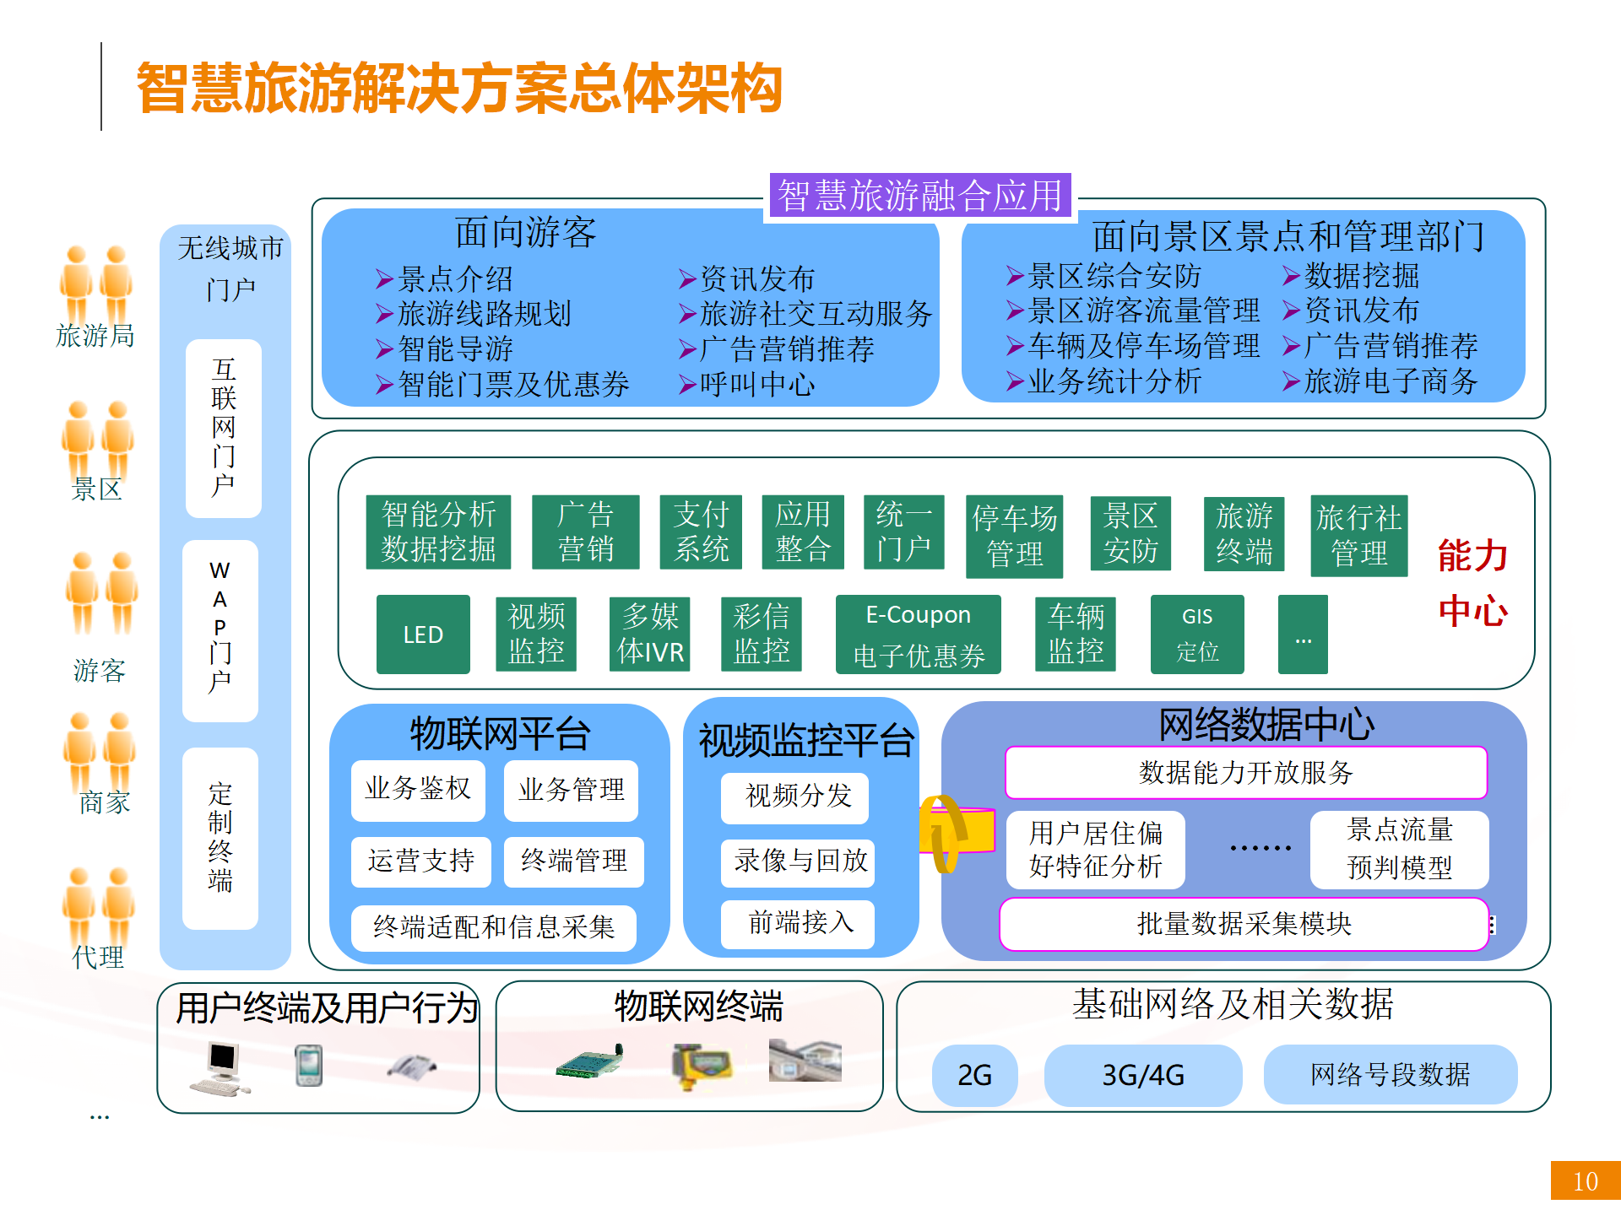

**智慧城市**

**方案背景：**为解决人口城市化进程带来的社会治理问题，提升城市治理效率，实现便民惠民，实现城市可持续发展，党和国家各级政府都明确发文，要求推荐和贯彻数字政府和智慧城市建设。

**方案特点：**

**全面感知：**依托传感器和物联网，对城市运行的核心系统进行感知、监控。

**协同运作：**基于大数据平台共融共享，实现部门高效协作，协同管理。

**智慧决策**：依托数据分析和人工智能技术，实现可视化监控以及科学决策。

**方案架构：**

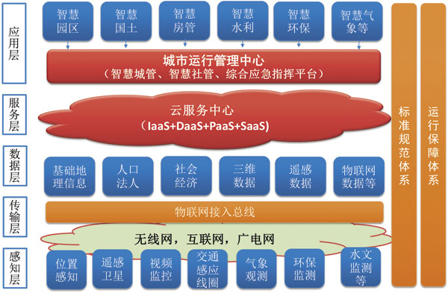

**智慧校园**

**方案背景：**随着教育行业信息化改革，传统教育、学习、生活模式已经无法很好满足教育发展需要，各级教育局倡导和要求落实智慧校园建设工作。当前，校园信息化建设水平已经成为衡量一个国家教育水平的重要依据之一，智慧校园建设已经迫在眉睫。

**方案特点：**

**管理先进：**基于“一颗树”的通信录和“一张网”的组织结构，实现高效沟通和校园管理。

**安全保障：**基于“一脸通”和“一卡通”实现精准人员安全管控。

**智慧教学：**基于“一堂课”和“一个库”，实现优质教学资源区域共享，学生个性化学习指引。

**方案架构：**

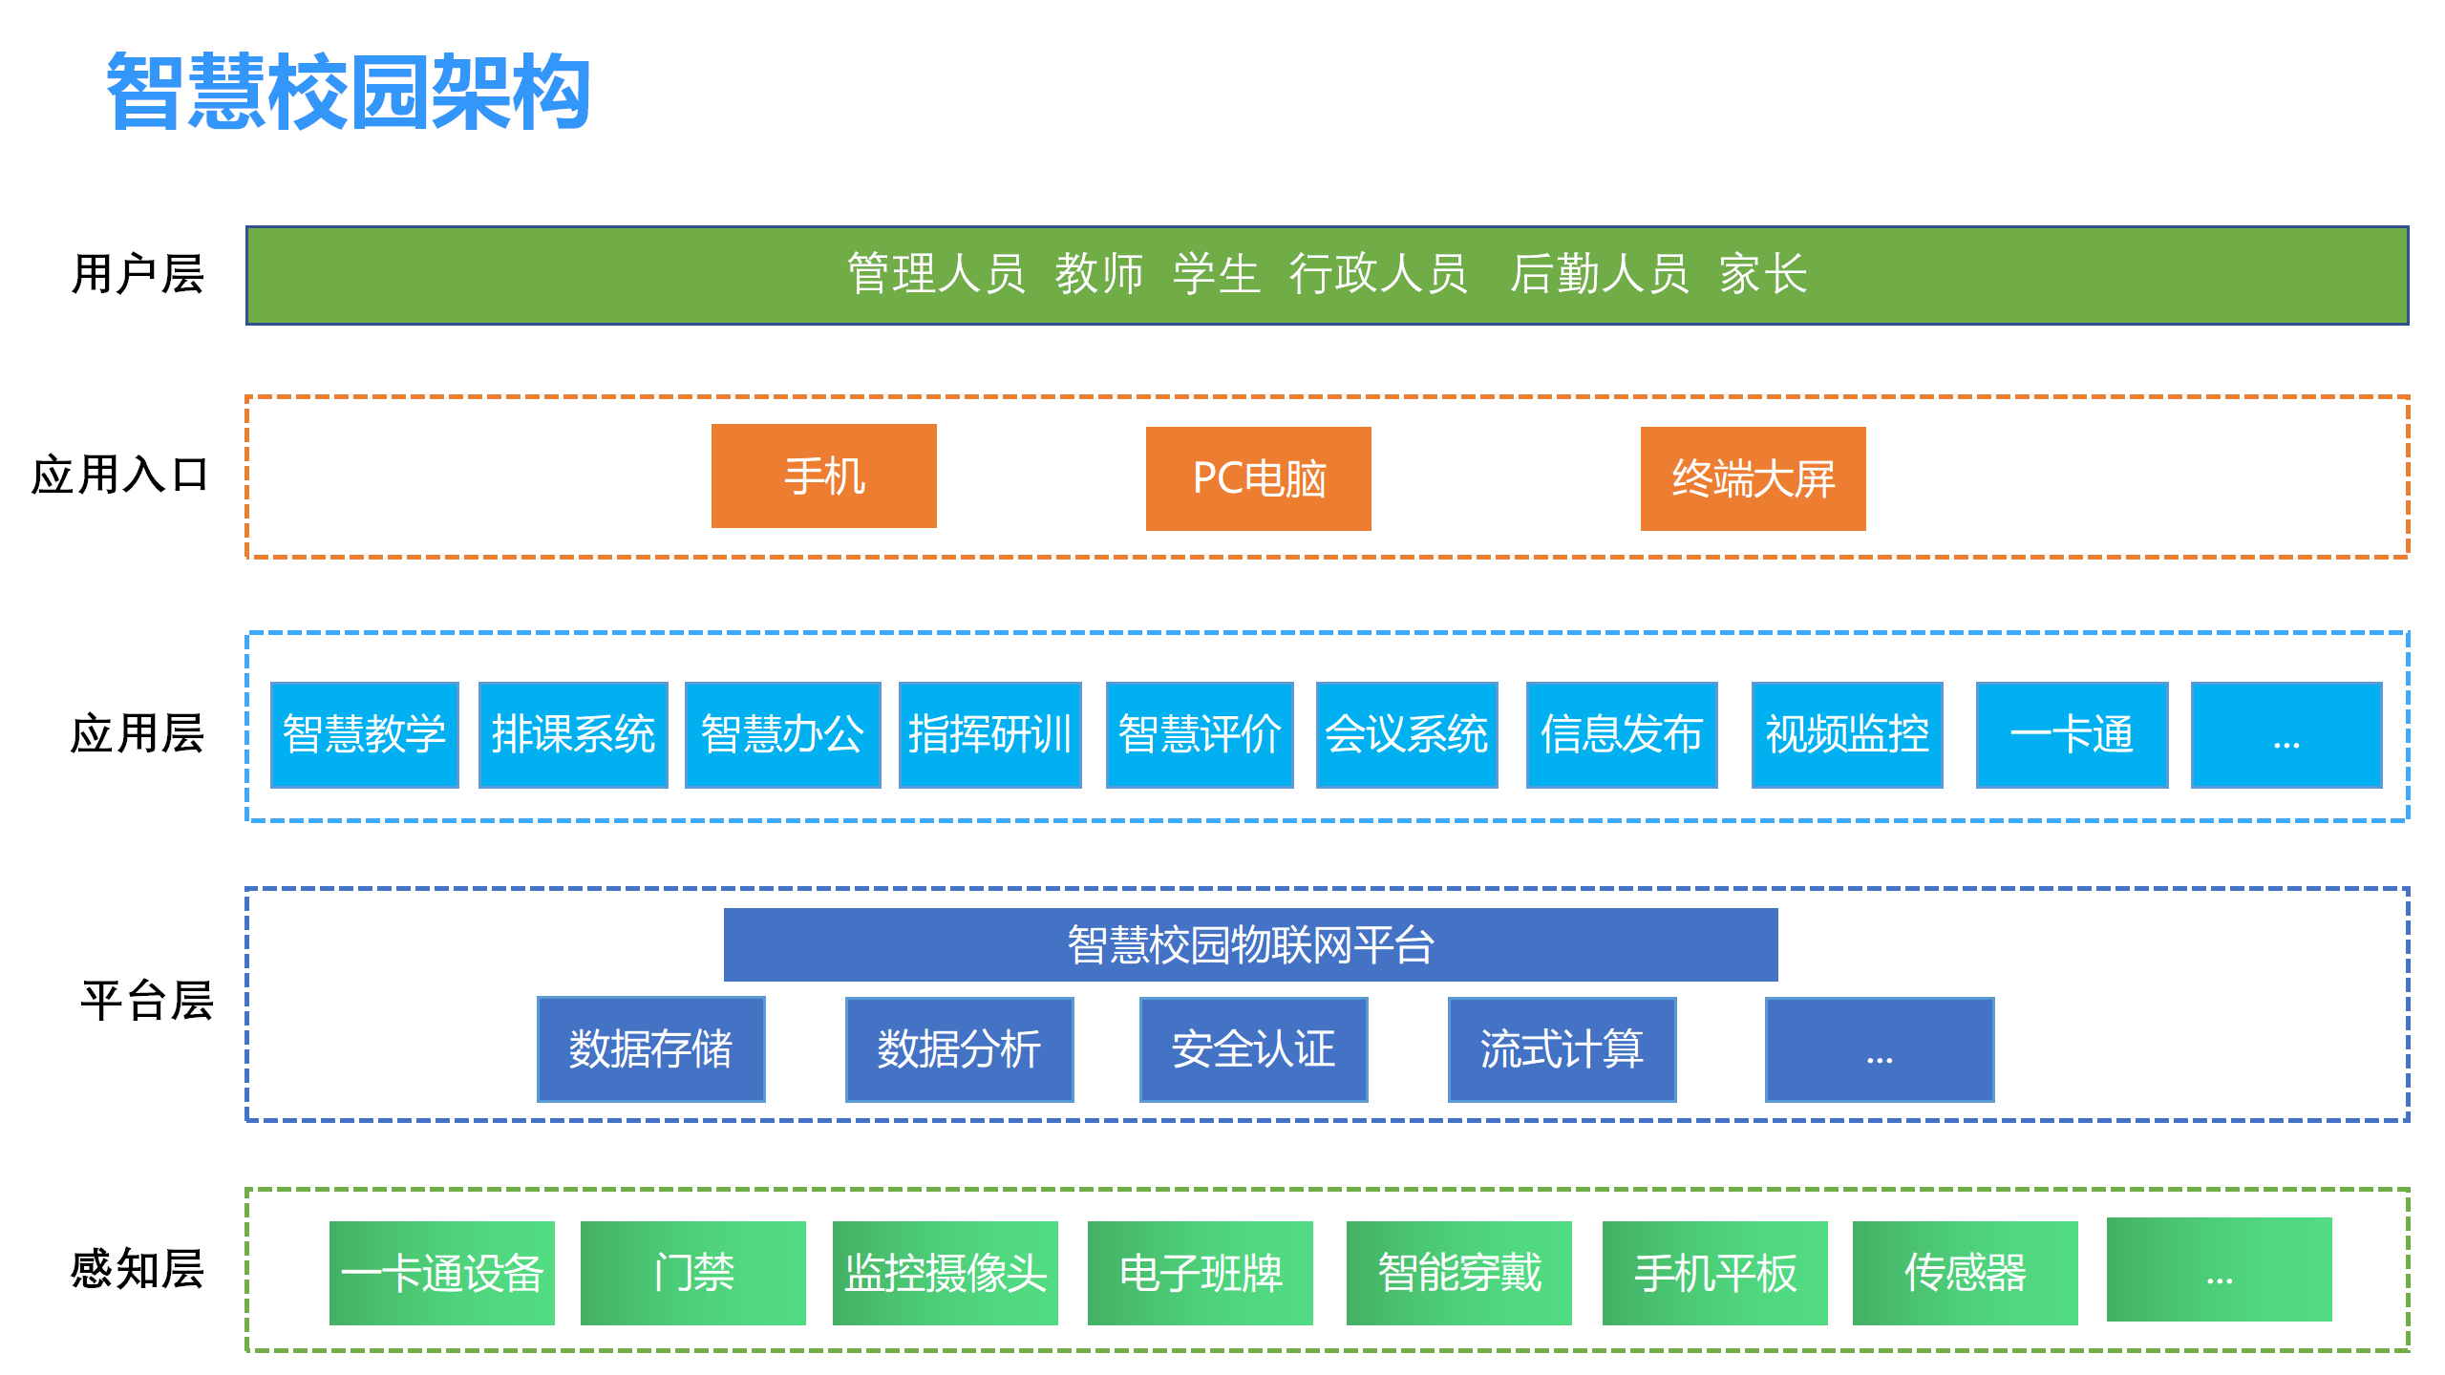

### 关于我们

### 商务合作

**平台优势：**

1. **优秀的产品质量：**公司拥有很强的产品研发能力，目前产品都是自研产品，并且持续迭代升级，产品质量有保障。
2. **广阔的发展前景：**目前国家各行各业正逢数字化建设浪潮，公司聚焦大数据和人工智能应用，自研产品切中行业需求，有很大市场发展空间。
3. **一体化的解决方案：**公司具备咨询、研发和系统集成综合能力，不仅有行业标准软件产品，还有行业整体解决方案编制能力和服务。
4. **雄厚的技术实力：**团队成员来自一线的互联网公司，研发实力强，关注前沿技术迭代。

**合作优势：**

1. **独家代理：**区域内独家代理，严格的市场保护机制
2. **高回报率：**无需投入高昂的研发成本和精力，现有的成熟平台就能为您带来极具价值的回报。
3. **长远利益：**公司不断拓展业务，合作伙伴优先享受更多公司发展红利。
4. **平台支持：**公司与您共享人才、技术和资源，增加市场竞争力。
5. **培训支持：**从零起步，我们提供专业的业务培训，免去您的后顾之忧。

**合作条件：**

1. **资源优势：**在建筑工程、景区园区、政府等方面有自己的渠道和人脉，能够很好开展业务。
2. 合作意愿：认同数合智通价值和理念，真诚合作，互利共赢。
3. 服务能力：有良好的服务意识，能够为区域客户提供优质的服务。

**寻找城市合伙人：**

如果你想抓住数字化浪潮，如果你想将自己的资源变现，如果你在寻找一个靠谱平台，欢迎加入数合智通，我们一起开拓未来。